Práctica de laboratorio: Identificación de direcciones IPv6 (versión para el instructor; práctica de laboratorio optativa)

**Nota para el instructor**: El color de fuente rojo o las partes resaltadas en gris indican texto que aparece en la copia del instructor solamente. Las actividades optativas están diseñadas para mejorar la comprensión o proporcionar más práctica.

1. Topología

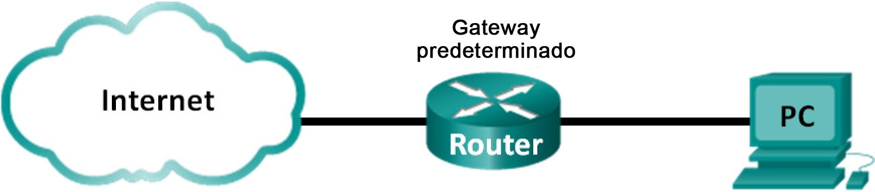

1. Objetivos

Parte 1: Identificar los diferentes tipos de direcciones IPv6

Parte 2: Examinar una interfaz y una dirección IPv6 de red de host

Parte 3: Practicar la abreviatura de direcciones IPv6

Aspectos básicos/situación

Debido al agotamiento del espacio de direcciones de red del protocolo de Internet versión 4 (IPv4), la adopción de IPv6 y la transición a este nuevo protocolo, los profesionales de redes deben entender cómo funcionan las redes IPv4 e IPv6. Muchos dispositivos y aplicaciones ya admiten el protocolo IPv6. Esto incluye la compatibilidad extendida del Sistema operativo Internetwork (IOS) de los dispositivos Cisco y la compatibilidad de sistemas operativos de estaciones de trabajo y servidores, como Windows y Linux.

Esta práctica de laboratorio se centra en las direcciones IPv6 y los componentes de la dirección. En la parte 1, identificará los tipos de direcciones IPv6 y, en la parte 2, verá los parámetros de IPv6 en una PC. En la parte 3, practicará la abreviatura de direcciones IPv6.

**Nota para el instructor**: esta práctica de laboratorio es optativa y tiene tres secciones que se pueden dividir en dos partes: partes 1 y 2, y parte 3. Se puede realizar en varias sesiones o asignarse como tarea para el hogar.

1. Recursos necesarios

* 1 PC (Windows 7 u 8 con acceso a Internet)

1. Identificar los diferentes tipos de direcciones IPv6

En la parte 1, revisará las características de las direcciones IPv6 para identificar los diferentes tipos de direcciones IPv6.

* 1. Identificar los diferentes tipos de direcciones IPv6.

Las direcciones IPv6 tienen una longitud de 128 bits. Con mayor frecuencia, se presenta como 32 caracteres hexadecimales. Cada carácter hexadecimal equivale a 4 bits (4 x 32 = 128). A continuación, se muestra una dirección host IPv6 no abreviada:

**2001:0DB8:0001:0000:0000:0000:0000:0001**

Un hexteto es la versión IPv6 hexadecimal de un octeto IPv4. Las direcciones IPv4 tienen una longitud de 4 octetos, separados por puntos. Una dirección IPv6 tiene una longitud de 8 hextetos, separados por dos puntos.

Una dirección IPv4 tiene una longitud de 4 octetos y, normalmente, se escribe o se muestra en notación decimal.

**255.255.255.255**

Una dirección IPv6 tiene una longitud de 8 hextetos y, normalmente, se escribe o se muestra en notación hexadecimal.

**FFFF:FFFF:FFFF:FFFF:FFFF:FFFF:FFFF:FFFF**

En una dirección IPv4, cada octeto individual tiene una longitud de 8 dígitos binarios (bits). Cuatro octetos equivalen a una dirección IPv4 de 32 bits.

**11111111 = 255**

**11111111.11111111.11111111.11111111 = 255.255.255.255**

En una dirección IPv6, cada hexteto individual tiene una longitud de 16 bits. Ocho hextetos equivalen a una dirección IPv6 de 128 bits.

**1111111111111111 = FFFF**

**1111111111111111.1111111111111111.1111111111111111.1111111111111111. 1111111111111111.1111111111111111.1111111111111111.1111111111111111 = FFFF:FFFF:FFFF:FFFF:FFFF:FFFF:FFFF:FFFF**

Si leemos una dirección IPv6 desde la izquierda, el primer hexteto (o el del extremo izquierdo) identifica el tipo de dirección IPv6. Por ejemplo, si la dirección IPv6 tiene todos ceros en el hexteto del extremo izquierdo, la dirección posiblemente sea una dirección de bucle invertido.

**0000**:0000:0000:0000:0000:0000:0000:0001 = dirección de bucle invertido

::1 = dirección de bucle invertido abreviada

Como otro ejemplo, si la dirección IPv6 tiene FE80 en el primer hexteto, se trata de una dirección link-local.

**FE80**:0000:0000:0000:C5B7:CB51:3C00:D6CE = dirección link-local

**FE80**::C5B7:CB51:3C00:D6CE = dirección link-local abreviada

Estudie el siguiente cuadro, que le resultará útil para identificar los diferentes tipos de direcciones IPv6 según los números en el primer hexteto.

|  |  |
| --- | --- |
| Primer hexteto (extremo izquierdo) | Tipo de dirección IPv6 |
| De 0000 a 00FF | Dirección de bucle invertido, cualquier dirección, dirección no especificada o compatible con IPv4 |
| De 2000 a 3FFF | Dirección de unidifusión global (una dirección enrutable en un intervalo de direcciones que actualmente se encuentra bajo la responsabilidad de la Internet Assigned Numbers Authority [IANA]) |
| De FE80 a FEBF | Link-local (una dirección de unidifusión que identifica el equipo host en la red local) |
| De FC00 a FCFF | Local única (una dirección de unidifusión que puede asignarse a un host para identificarlo como parte de una subred específica en la red local) |
| De FF00 a FFFF | Dirección de multidifusión |

Existen otros tipos de direcciones IPv6 que aún no tienen una implementación muy extendida o que ya cayeron en desuso y no se admiten más. Por ejemplo, las **direcciones de difusión por proximidad** son nuevas en IPv6, y los routers pueden utilizarlas para facilitar la tarea de compartir cargas. Estas direcciones proporcionan flexibilidad para tomar rutas alternativas si un router deja de estar disponible. Solo los routers deben responder a las direcciones de difusión por proximidad. Por su parte, las **direcciones locales de sitio** cayeron en desuso y se las reemplazó por las direcciones locales únicas. Las direcciones locales de sitio se identificaban con los números FEC0 en el hexteto inicial.

En las redes IPv6, no hay direcciones de red (cable) ni direcciones de difusión como las que hay en las redes IPv4.

* 1. Unir la dirección IPv6 con su tipo.

Una las direcciones IPv6 con el tipo de dirección correspondiente. Observe que las direcciones se comprimieron a su notación abreviada y que no se muestra el número de prefijo de red con barra diagonal. Algunas opciones se deben utilizar más de una vez.

|  |  |  |  |
| --- | --- | --- | --- |
| Dirección IPv6 | Respuesta |  | Opciones de respuesta |
| 2001:0DB8:1:ACAD::FE55:6789:B210 | 1. ____ |  | a. Dirección de bucle invertido |
| ::1 | 2. ____ |  | b. Dirección de unidifusión global |
| FC00:22:A:2::CD4:23E4:76FA | 3. ____ |  | c. Dirección link-local |
| 2033:DB8:1:1:22:A33D:259A:21FE | 4. ____ |  | d. Dirección local única |
| FE80::3201:CC01:65B1 | 5. ____ |  | e. Dirección de multidifusión |
| FF00:: | 6. ____ |  |  |
| FF00::DB7:4322:A231:67C | 7. ____ |  |  |
| FF02::2 | 8. ____ |  |  |

Respuestas: 1. B, 2. A, 3. D, 4. B, 5. C, 6. E, 7. E, 8. E

1. Examinar una interfaz y una dirección de red de host IPv6

En la parte 2, revisará la configuración de red IPv6 de la PC para identificar la dirección IPv6 de la interfaz de red.

* 1. Revisar la configuración de la dirección de red IPv6 de la PC.
     1. Verifique que el protocolo IPv6 esté instalado y activo en la PC-A (revise la configuración de la conexión de área local).
     2. Haga clic en el botón **Inicio** de Windows e ingrese al **Panel de control**. Cambie **Ver por: categoría** por **Ver por: íconos pequeños**.
     3. Haga clic en el ícono **Centro de redes y recursos compartidos**.
     4. En el lado izquierdo de la ventana, haga clic en **Cambiar la configuración del adaptador**. Ahora debería ver íconos que representan los adaptadores de red instalados. Haga clic con el botón secundario en la interfaz de red activa (puede ser **Conexión de área local** o **Conexión de red inalámbrica**) y, luego, haga clic en **Propiedades**.
     5. Ahora debería ver la ventana Propiedades de Conexión de red inalámbrica. Desplácese por la lista de elementos para determinar si IPv6 está presente, lo que indica que está instalado, y si también está marcada la casilla de verificación, lo que indica que está activo.

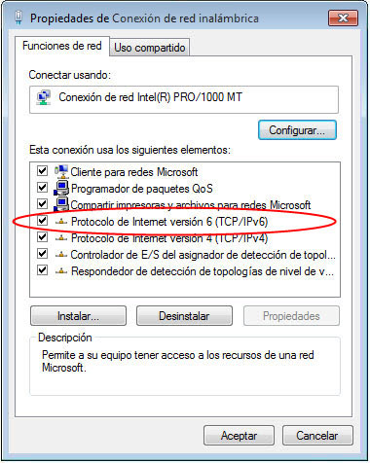

* + 1. Seleccione el elemento **Protocolo de Internet versión 6 (TCP/IPv6)** y haga clic en **Propiedades**. Debería ver la configuración de IPv6 para la interfaz de red. Es probable que la ventana de propiedades de IPv6 esté establecida en **Obtener una dirección IPv6 automáticamente**. Esto no significa que IPv6 dependa del protocolo de configuración dinámica de host (DHCP). En lugar de utilizar DHCP, IPv6 busca información de la red IPv6 en el router local y, luego, configura automáticamente sus propias direcciones IPv6. Para configurar IPv6 manualmente, debe proporcionar la dirección IPv6, la longitud del prefijo de subred y el gateway predeterminado.

**Nota:** el router local puede referir las solicitudes de información de IPv6 del host, en especial la información del Sistema de nombres de dominio (DNS), a un servidor DHCPv6 en la red.

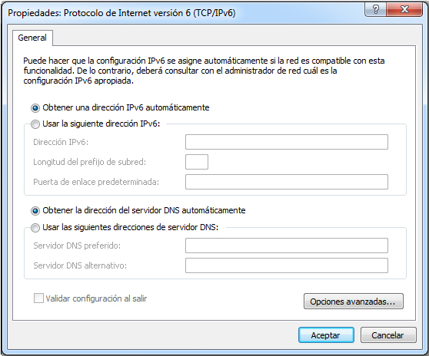

* + 1. Después de verificar que IPv6 esté instalado y activo en la PC, debe revisar la información de dirección IPv6. Para ello, haga clic en el botón **Inicio**, escriba **cmd** en el cuadro *Buscar programas y archivos* y presione Entrar. Se abre una ventana del símbolo del sistema de Windows.
    2. Escriba **ipconfig /all** y presione Entrar. El resultado debe ser similar al siguiente:

C:\Users\user> **ipconfig /all**

Windows IP Configuration

<resultado omitido>

Wireless LAN adapter Wireless Network Connection:

Connection-specific DNS Suffix . :

Description . . . . . . . . . . . : Intel(R) Centrino(R) Advanced-N 6200 AGN

Physical Address. . . . . . . . . : 02-37-10-41-FB-48

DHCP Enabled. . . . . . . . . . . : Yes

Autoconfiguration Enabled . . . . : Yes

**Link-local IPv6 Address . . . . . : fe80::8d4f:4f4d:3237:95e2%14(Preferred)**

IPv4 Address. . . . . . . . . . . : 192.168.2.106(Preferred)

Subnet Mask . . . . . . . . . . . : 255.255.255.0

Lease Obtained. . . . . . . . . . : Sunday, January 06, 2013 9:47:36 AM

Lease Expires . . . . . . . . . . : Monday, January 07, 2013 9:47:38 AM

Default Gateway . . . . . . . . . : 192.168.2.1

DHCP Server . . . . . . . . . . . : 192.168.2.1

DHCPv6 IAID . . . . . . . . . . . : 335554320

DHCPv6 Client DUID. . . . . . . . : 00-01-00-01-14-57-84-B1-1C-C1-DE-91-C3-5D

DNS Servers . . . . . . . . . . . : 192.168.1.1

8.8.4.4

<resultado omitido>

* + 1. Puede observar en el resultado que la PC cliente tiene una dirección IPv6 link-local con una identificación de interfaz generada en forma aleatoria. ¿Qué indica esto acerca de la red con respecto a la dirección IPv6 de unidifusión global, la dirección IPv6 local única o la dirección IPv6 del gateway?

____________________________________________________________________________________

____________________________________________________________________________________

Indica que no hay un router de gateway con IPv6 habilitado que proporcione la dirección global, la dirección local o la información de subred en la red.

* + 1. ¿Qué tipo de direcciones IPv6 encontró al utilizar **ipconfig /all**?

____________________________________________________________________________________

____________________________________________________________________________________

Las respuestas varían, pero lo más probable es que también sean direcciones link-local.

1. Practicar la abreviatura de direcciones IPv6

En la parte 3, estudiará y revisará las reglas de abreviación de direcciones IPv6 para comprimir y descomprimir correctamente las direcciones IPv6.

* 1. Estudiar y revisar las reglas de la abreviación de las direcciones IPv6.

**Regla 1:** en una dirección IPv6, una cadena de cuatro ceros (0) en un hexteto se puede abreviar como un solo cero.

2001:0404:0001:1000:**0000:0000**:0EF0:BC00

2001:0404:0001:1000:**0**:**0**:0EF0:BC00 (abreviado con un solo cero)

**Regla 2:** en una dirección IPv6, los ceros iniciales en cada hexteto pueden omitirse, no así los ceros finales.

2001:**0**404:**000**1:1000:0000:0000:**0**EF0:BC00

2001:404:1:1000:0:0:EF0:BC00 (abreviado con ceros iniciales omitidos)

**Regla 3:** en una dirección IPv6, una sola cadena continua de cuatro ceros o más puede abreviarse como dos puntos dobles (::). La abreviatura con dos puntos dobles se puede utilizar una sola vez en una dirección IP.

2001:0404:0001:1000**:0000:0000:**0EF0:BC00

2001:404:1:1000**::**EF0:BC00 (abreviado con ceros iniciales omitidos y ceros continuos reemplazados por dos puntos dobles)

En la siguiente imagen, se ilustran estas reglas de abreviatura de direcciones IPv6:

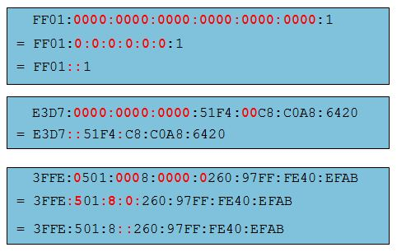

* 1. Practicar la compresión y descompresión de direcciones IPv6.

Aplique las reglas para la abreviatura de direcciones IPv6 y comprima o descomprima las siguientes direcciones:

* + - 1. 2002:0EC0:0200:0001:0000:04EB:44CE:08A2

________________________________________________________________________________

2002:EC0:200:1::4EB:44CE:8A2

* + - 1. FE80:0000:0000:0001:0000:60BB:008E:7402

________________________________________________________________________________

FE80::1:0:60BB:8E:7402

* + - 1. FE80::7042:B3D7:3DEC:84B8

________________________________________________________________________________

FE80:0000:0000:0000:7042:B3D7:3DEC:84B8

* + - 1. FF00::

________________________________________________________________________________

FF00:0000:0000:0000:0000:0000:0000:0000

* + - 1. 2001:0030:0001:ACAD:0000:330E:10C2:32BF

________________________________________________________________________________

2001:30:1:ACAD::330E:10C2:32BF

1. Reflexión
   1. ¿Cómo cree que debe dar soporte a IPv6 en el futuro?

_______________________________________________________________________________________

_______________________________________________________________________________________

Las respuestas varían.

* 1. ¿Considera que las redes IPv4 continuarán existiendo o que todos finalmente cambiarán a IPv6? ¿Cuánto tiempo cree que llevará esto?

_______________________________________________________________________________________

_______________________________________________________________________________________

Las respuestas varían.